СХЕМЫ БЕЗОПАСНОГО МАРШРУТА ДВИЖЕНИЯ УЧАЩИХСЯ
МКОУ СШ №15
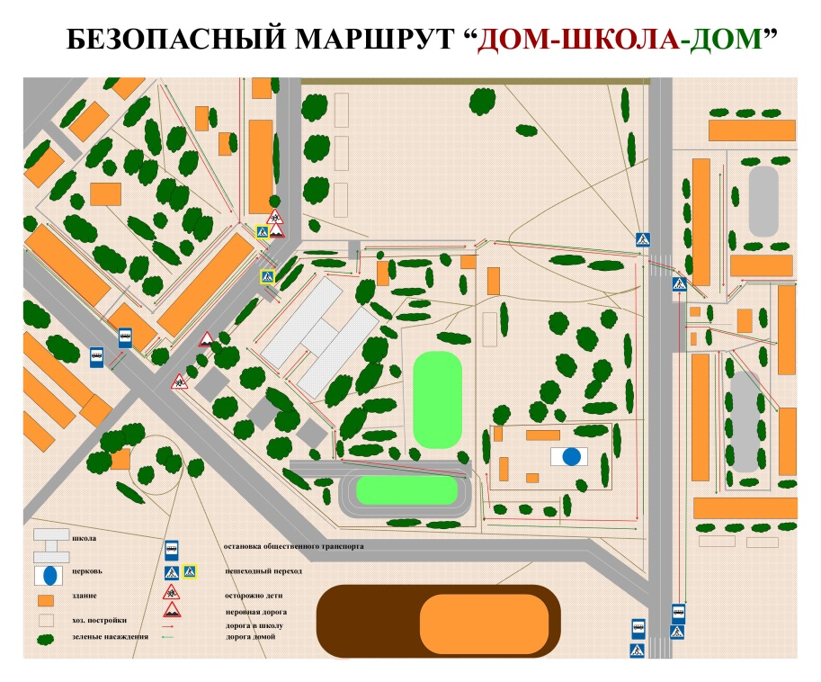

1КОРПУС УЛ.КАЛИНИНА,Д 2

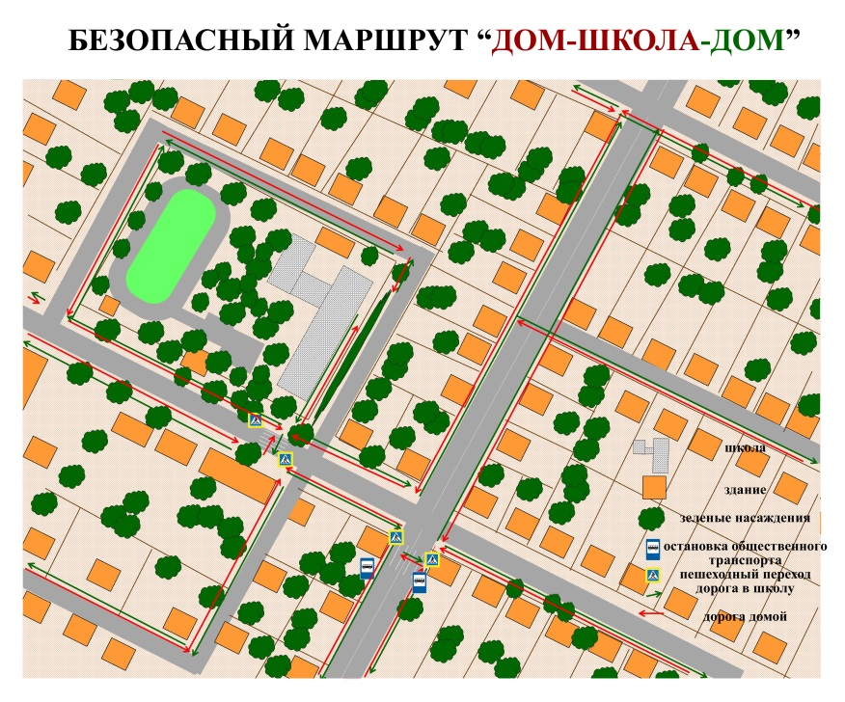

2КОРПУС УЛ.ЧАПАЕВА,Д 5

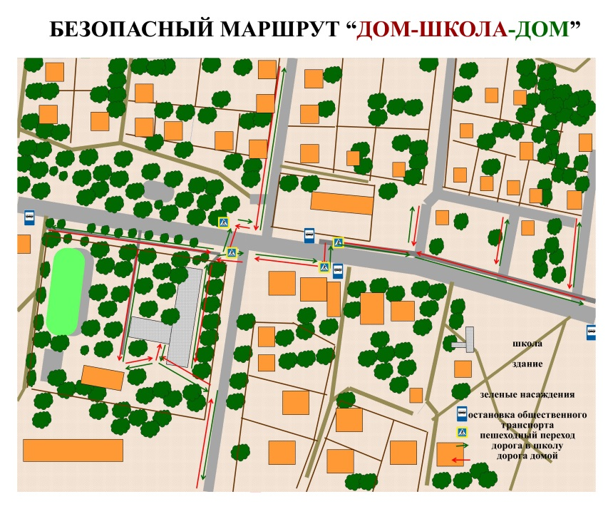

3 КОРПУС УЛ.ПЛЕХАНОВА,Д 10

